Automatic control system of the drum boiler superheated steam temperature
Juravliov А.А., Sheet М., Poponova О., Sheet B., Zubatii А.
Institute of Power Engineering of the Academy of Sciences of Moldova

Abstract. The control system of the temperature of the superheated steam of the drum boiler is examined. Main features of the system are the PI-controller in the external control loop and introduction of the functional component of the error signal of the external control loop with the negative feedback of the error signal between the prescribed value of steam flowrate and the signal of the steam flowrate in the exit of the boiler in the internal control loop.
Keywords: steam boilers, automatic control of superheaters.

Sistem de dirijare a temperaturii aburului supraâncălzit cazanului cu tambur
Juravliov А.А., Şit М., Poponova О., Sit B., Zubatîi А.
Institutul de energetică al AŞM, Republica Moldova
Rezumat. Este examinat sistem de tip cascad cu PI-regulator contur extern cu introducerea componentei funcţionale a semnalului de eroare între contur extern şi bucla negativă a semnalului de eroare între sarcina de debit a aburului şi semnalului de debit de abur la ieşire din cazan în contur intern.
Cuvinte-cheie: cazane de abur cu tambur, dirijarea supraâncălzitoarelor.

Система автоматического регулирования температуры перегретого пара барабанного котла
Журавлев А.А., Шит М.Л., Попонова О.Б., Шит Б.М., Зубатый А.Л.
Институт энергетики Академии Наук Молдовы
Аннотация. Рассмотрена каскадная система с ПИ-регулятором во внешнем контуре, с введением функциональной составляющей сигнала рассогласования внешнего контура и отрицательной обратной связью по сигналу рассогласования между заданием по расходу пара и сигналом расхода пара на выходе котла во внутреннем контуре.
Ключевые слова: паровые котлы, автоматическое управление пароперегревателями.

СИСТЕМА АВТОМАТИЧЕСКОГО РЕГУЛИРОВАНИЯ ТЕМПЕРАТУРЫ ПЕРЕГРЕТОГО ПАРА БАРАБАННОГО КОТЛА

1. Объект управления. Рассматривается пароперегреватель котла в виде двух теплообменников типа «газ-пар» конвективного типа (рис.1). В необогреваемую рассечку подведен трубопровод для впрыска собственного конденсата котла, представляющий собой пароохладитель. В пароохладителе происходит смешивание пара и собственного конденсата и охлаждение пара. Для контроля температуры пара установлено две термопары: после пароохладителя и после пароперегревателя. Схематично, пароперегреватель выполнен следующим образом. В верхнюю секцию пароперегревателя поступает пар из котла. После этой секции идет необогреваемый участок, где происходит смешивание собственного конденсата котла и пара и нагрев пара газами, которые уже нагрели вторую по ходу пара секцию. Далее пар поступает во вторую секцию, связанную с общим паропроводом, расположенную ниже первой секции, где происходит начальный нагрев пара. Эта секция обогревается дымовыми газами в первую очередь. За этой секцией установлена термопара, измеряющая температуру перегретого пара (см. рис.2).
Поэтому, когда изменяется температура, расход дымовых газов, расход пара через пароперегреватель, происходит изменение как температуры в рассечке, так и температуры на выходе ПП. Причем, коэффициенты усиления по каналам возмущения температуры в рассечке и температуры после ПП различны, что объясняется тем, что на температуру в рассечке действует поток пара, охлажденный в первой по ходу дымовых газов секции ПП.
Секция 2 пароперегревателя является регулируемой. Измеряют температуры пара на входе и выходе из секции, (иногда, расход пара), и по этим параметрам ведут процесс.
Из этого рисунка видно, что при изменении расхода пара, температуры и расхода дымовых газов изменяются синхронно как температура пара в месте впрыска конденсата, так и температура пара после пароперегревателя (ПП).

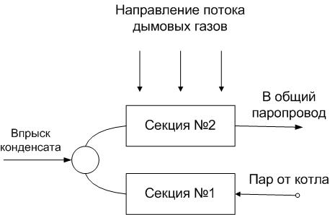

Рис.1. Схема пароперегревателя.

2. Математическая модель пароперегревателя как объекта управления температурой пара.

Объектом регулирования является участок котла между точкой ввода регулирующего воздействия и точкой контроля регулируемой температуры, включающей в себя радиационные, полурадиационные и конвективные поверхности нагрева. На температуру пара оказывают влияние большое количество факторов: из них наиболее существенными оказываются: нагрузка котла, загрязнение поверхностей нагрева, ошлаковывание топки, температура питательной воды, избытки воздуха.
При снижении нагрузки удельное тепловосприятие радиационных поверхностей нагрева повышается, а конвективных – уменьшается. Кроме того, на температуру перегрева оказывают большое влияние такие возмущения, как случайные возмущения подачи топлива при заданной нагрузке, изменение тягодутьевого режима и т.п.
В последнее время САР ТПП проектируются с вводом дополнительного воздействия по расходу пара. Встречаются САР с различного рода связями типа «люфт» между отдельными схемами регулирования расхода пара на участках парового тракта котла, ПИ и ПИД – регуляторы, САР ТПП с корректирующим и стабилизирующим регуляторами, которые, в некоторых случаях, могут иметь значительные преимущества перед типовыми с исчезающим импульсом из промежуточной точки. Для регулирования впрыска широко применяются шиберные клапаны.
Для исследуемой системы характерно большое транспортное запаздывание в объекте управления, нестационарность и априорная неопределенность математической модели ПП, что приводит, в конечном счете, к ручной перенастройке коэффициентов регулятора и необходимости проектировать систему из условий робастности.
Передаточная функция объекта регулирования включает в себя:
- передаточную функцию участка трубопровода от места впрыска до места установки термопары (передаточная функция опережающего участка);
передаточную функцию ПП между местами установки термопар 1 и 2, ее называют передаточной функцией инерционного участка;
передаточную функцию главного участка;
передаточную функцию ПП при возмущении расходом пара;
передаточную функцию ПП при топочных возмущениях по теплоте дымовых газов.

(1)

(2)

(3)

Передаточная функция по теплоте газов, уходящих из топки, имеет вид

(4)

Характерные параметры участка пароперегревателя, состоящего из одного пакета, определяют по формулам

(5)
(6)
(7)

где условный коэффициент теплоотдачи от стенки змеевика к пару на внутренней поверхности змеевиков, ;
средняя изобарная теплоемкость пара, проходящего через пакет, ;
соответственно внутренняя и наружная поверхности змеевиков пакета, омываемые, соответственно, паром и дымовыми газами, ;
масса металла змеевиков пакета, ;
длина пути пара от входа до выхода из обогреваемой поверхности нагрева, м;
средняя скорость пара, м/с;
(8)
коэффициент теплоотдачи от стенки к пару на внутренней поверхности змеевиков, ;
коэффициент теплопроводности металла змеевиков при его средней температуре, ;
внутренний и внешний диаметры змеевика, м.
Коэффициент усиления по впрыску, ;
средняя изобарная теплоемкость пара на входе в пакет, ;
энтальпия пара перед пакетом за местом впрыска, ;
энтальпия впрыскиваемой воды (впрыскиваемого конденсата), .
Коэффициент усиления по расходу пара, для участков пароперегревателя с конвективным теплообменом рассчитывается по формуле:

(9)
где,
средняя изобарная теплоемкость пара на выходе из пакета, ;
приращение энтальпии в пароперегревателе при стационарном состоянии до возмущения, .
Коэффициент усиления по температуре пара, , для участков с конвективным теплообменом

(10)
(11)
наружный коэффициент теплоотдачи от дымовых газов к стенке змеевика, .
Коэффициент усиления при топочных возмущениях для пароперегревателей с конвективным теплообменом при возмущении температурой газов:
(12)
Выражения (1) – (12) заимствованы из [13].
Упростим выражение: для чего воспользуемся методикой [15].
(13)
Запишем упрощенное выражение для передаточной функции , а предварительно введем следующее обозначение:

Где,
,

3. Синтез системы управления пароперегревателем.

На рис.2. приведена функциональная схема управления пароперегревателем. На этой схеме приняты следующие условные обозначения: термопары (установлены после пароохладителя и после пароперегревателя); расходомеры (измеряют расход пара и собственного конденсата на впрыск); первая и вторая секции пароперегревателя по ходу пара; пароохладитель; коллектор.

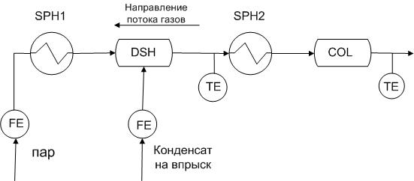

Рис.2. Функциональная схема пароперегревателя как объекта управления.
На рис.3 приведена структурная схема пароперегревателя как объекта управления в системе регулирования температуры.
На этом рисунке приняты следующие обозначения:
передаточная функция основного регулятора САР,
оператор дифференцирования,
передаточная функция компенсирующего звена расхода пара,
передаточная функция компенсирующего звена температуры дымовых газов, передаточные функции термопар,
передаточные функции звеньев, компенсирующих инерционность термопар, передаточная функция, связывающая расход топлива и температуру пара после передаточная функция, связывающая расход топлива и температуру пара после пароперегревателя,
передаточная функция, связывающая расход газа и расход пара в канале возмущения на температуры пара после пароохладителя,
передаточная функция, связывающая расход газа и расход пара в канале возмущения на температуры пара после пароперегревателя,
передаточная функция, связывающая температуру дымовых газов и температуру пара после пароохладителя,
передаточная функция, связывающая температуру дымовых газов и температуру пара после пароперегревателя,
задание температуры пара после пароперегревателя,
пароохладителя,
приращение расхода топлива, приращение расхода пара, температура дымовых газов.
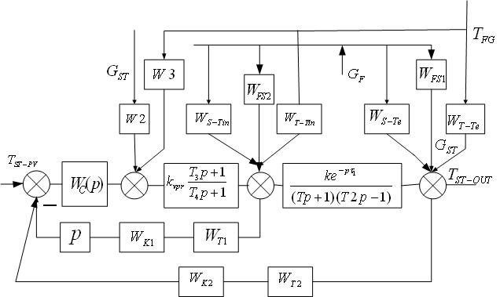

Рис.3. Структурная схема системы управления температурой перегретого пара.

Как видно из рассмотрения структурной схемы системы управления пароперегревателем, инерционные звенья, включенные в цепи сигналов главной обратной связи и сигнала опережения по производной сигнала из промежуточной точки, существенно замедляют реакцию системы. Поэтому включим последовательно с этими звеньями, звенья, компенсирующие инерционность термопар.
Передаточная функция компенсирующего звена имеет вид:

(14)

В этом уравнении постоянные времени зависят от ряда факторов, определяемых как конструкцией узлов измерения температур, так и скоростью, и температурой, и давлением перегретого пара. Определение этих постоянных времени представляет собой решение классической задачи параметрической идентификации и не входит в задачу данного исследования.

4. Моделирование системы управления пароперегревателем при детерминированных воздействиях.

На рис.4. приведен результат моделирования системы при задании по температуре пара относительно базового значения -30⁰С и возмущении по расходу топлива равному 10% от базового значения и возмущении коэффициентом избытка воздуха.

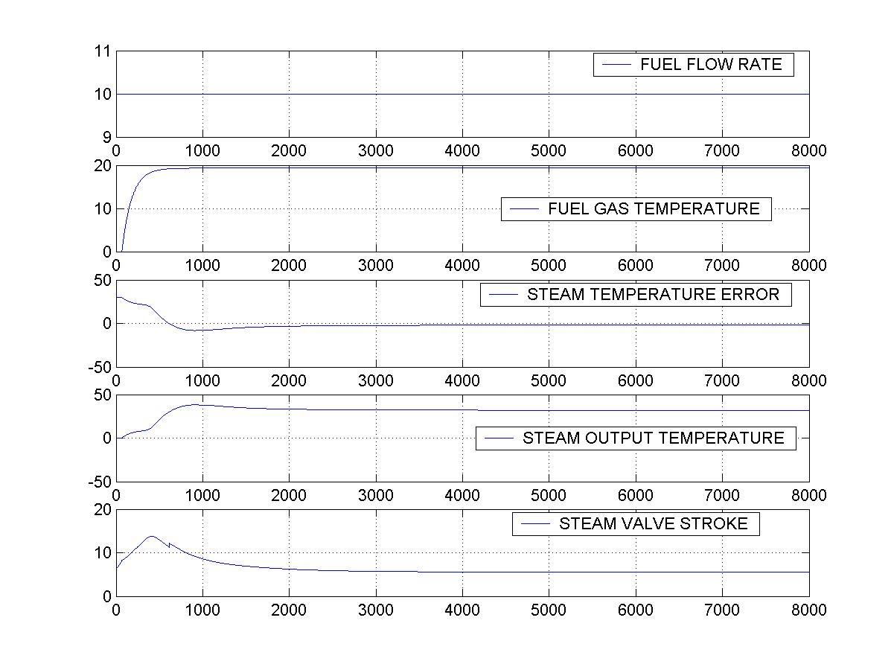
Рис.4. Графики работы модернизированной системы при положительном знаке изменения расхода пара и температуры дымовых газов.

На верхнем графике приведена зависимость расхода топлива от времени (так называемый, единичный скачок). На втором сверху графике приведено изменение температуры дымовых газов при увеличении коэффициента избытка воздуха по отношению к базовому значению. На третьем сверху графике приведена зависимость ошибки регулирования от времени. На четвертом сверху графике зависимость выходной температуры от времени. На нижнем графике приведена зависимость управления от времени. Время переходного процесса составляет для этого варианта 445,2 с., а значение интегрального квадратичного критерия 1.1874e+004.
На рис.5. приведены графики работы для системы без коррекции при тех же начальных условиях и возмущениях, что в первом примере.
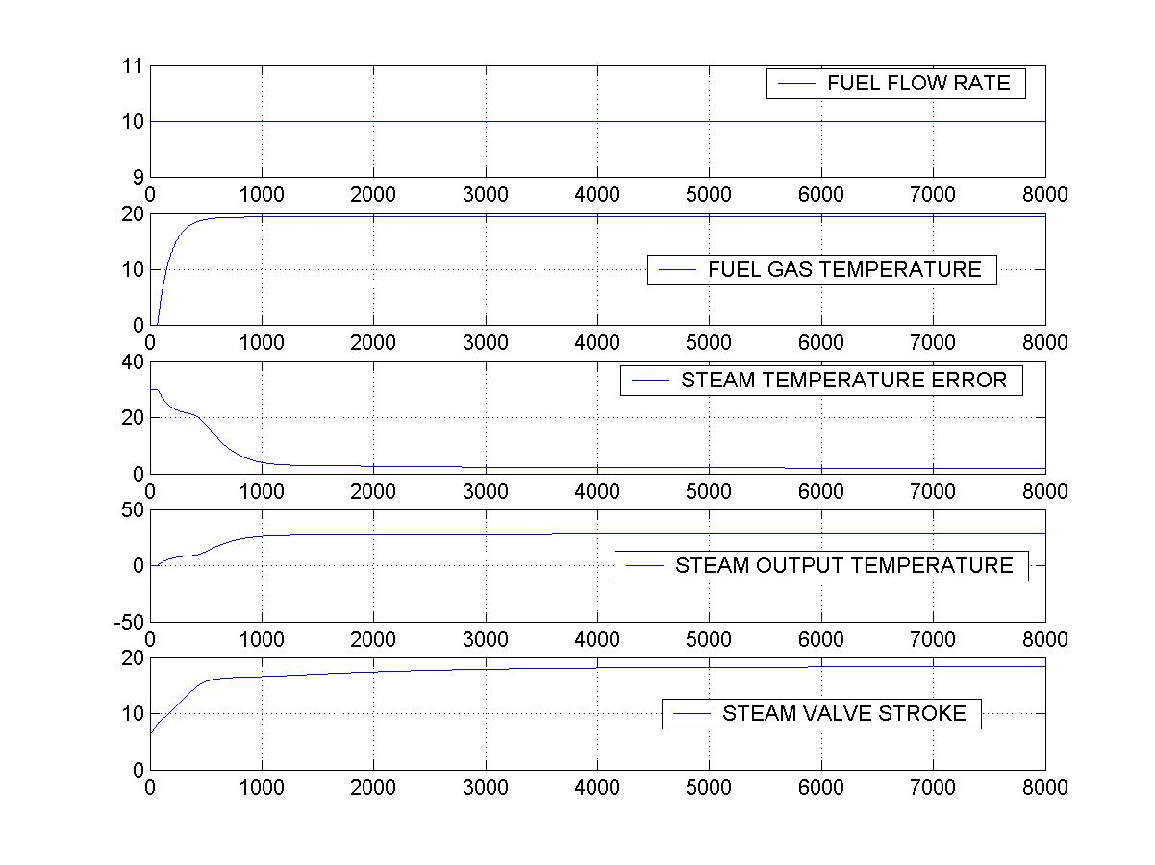
Рис.5. Графики работы типовой системы при ненулевых начальных условиях и постоянно действующих возмущениях.

Для этого варианта расчета время переходного процесса составляет 475,35 с., что больше времени переходного процесса для скорректированной системы на 7%, а значение критерия качества составляет 1.2802e+004, что больше чем у модернизированной системы на 7,8%. Рассмотрим вариант расчета, когда начальные условия отрицательны.
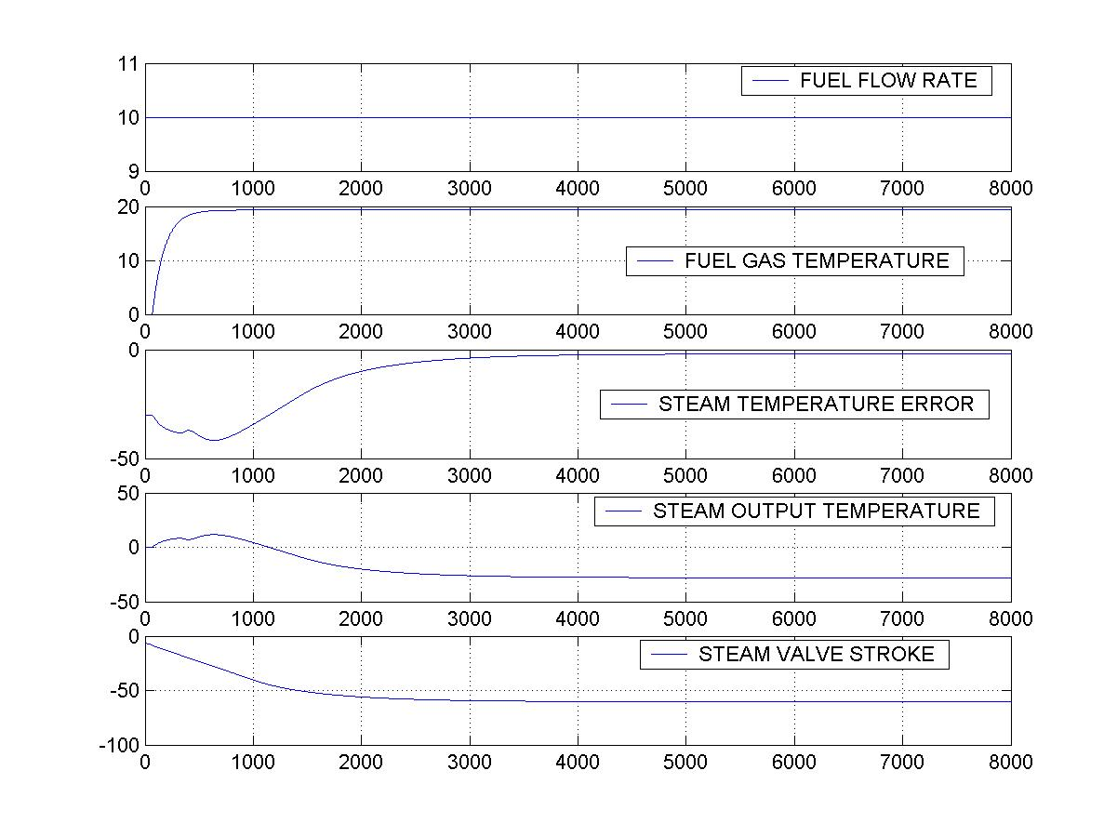
Рис.6. Графики работы модернизированной системы при положительном знаке изменения расхода пара и температуры дымовых газов и отрицательном задании по температуре пара.
Для этого варианта расчета время переходного процесса составляет 639,5 с., значение квадратичного критерия качества составляет 1.7075e+004.

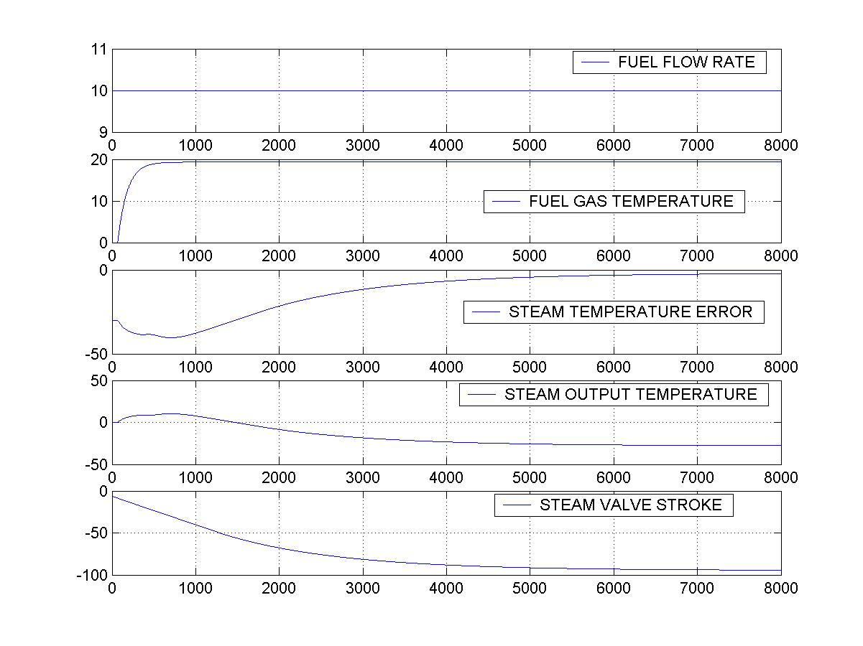
Рис.7. Графики работы типовой системы при отрицательном знаке изменения расхода пара и температуры дымовых газов.

Для этого варианта время переходного процесса составляет 1187,1 с, а значение квадратичного критерии я качества - 4.1230e+004, что соответственно на 85,6% и 241,5%: больше, чем у модернизированной системы. Рассмотрим работу модернизированной системы управления при тех же возмущающих воздействиях по расходу пара и температуре дымовых газах, что и в предыдущих примерах, но при нулевых начальных условиях. На рис.8 приведены графики работы для модернизированной системы, а на рис.9 графики работы системы для типовой системы.

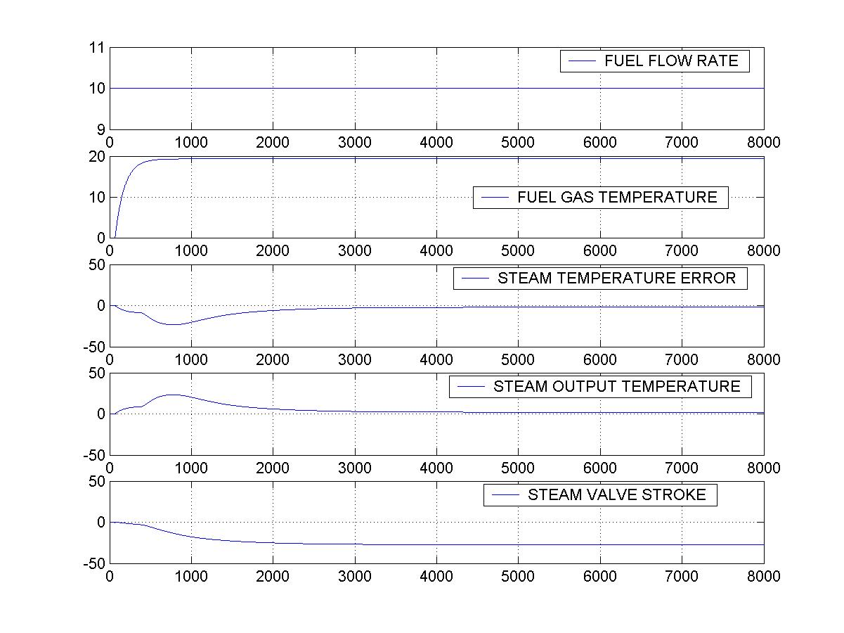
Рис.8. Графики работы модернизированной системы при положительном знаке изменения расхода пара и температуры дымовых газов и нулевых начальных условиях по температуре пара.
Время переходного процесса (время достижения отклонением пара от заданного (базового) значения температуры равного 2⁰С) составляет для этого случая 568 с., а значение квадратичного критерия качества (интеграла квадрата рассогласования) равно 1.5158e+004. Рассмотрим тот же вариант расчета, но для типовой системы (рис.9).
Время переходного процесса (время достижения отклонением пара от заданного (базового) значения температуры равного 2⁰С) составляет для этого случая 983,4 с., а значение квадратичного критерия качества (интеграла квадрата рассогласования) 2.9140e+004.
Как следует из изложенного, время переходного процесса для модернизированной системы сократилось на 73%, а значение квадратичного критерия качества сократилось на 92%. Как известно [20], снижение температуры пара на 10⁰С эквивалентно перерасходу топлива на 0,2%. Так как происходит уменьшение величины критерия качества в модернизированной системе, по сравнению с типовой, следовательно, при сбросах нагрузки происходит экономия тепловой энергии (за счет снижения отрезка времени, в течение которого снижается температура пара). При набросах нагрузки за счет снижения времени превышения температурой пара заданного значения повышается долговечность пароперегревателя.
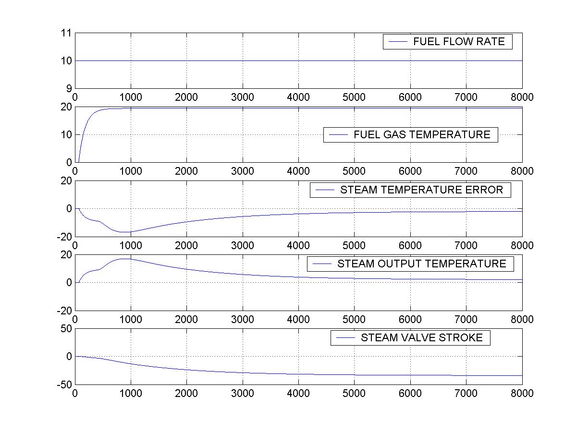

Рис.9. Графики работы типовой системы при положительном знаке изменения расхода пара и температуры дымовых газов и нулевых начальных условиях по температуре пара.

Рассмотрим влияние на температуру пара изменения температуры дымовых газов, возникающей при работе подсистемы регулирования «топливо- воздух».
Обозначим:
расход природного газа на котел;
расход воздуха на котел;
отношение массового расхода воздуха к расходу газа, необходимое для обеспечения стехиометрического режима сгорания газа;
температуры газа и воздуха, поступающие на горение, соответственно;
изобарные теплоемкости газа и воздуха, соответственно;
удельная теплота сгорания природного газа.
Запишем уравнение материального баланса между теплом, уходящим с дымовыми газами и теплом, приходящим с воздухом и газом, поступающим на горение.

(15)

Пренебрежем изменением КПД котла при изменении его нагрузки, а также изменением температур воздуха и газа, поступающими на горение, присосами воздуха по тракту котла, потерями тепла с химическим и механическим недожогом, и определим зависимость температуры газов в зависимости от изменения соотношения воздух – газ.
Обозначим коэффициент избытка воздуха - .
Тогда

(16)

Сократим выражение (16) на .
В результате получим:

(17)

Определим зависимость между приращением температуры дымовых газов и коэффициентом избытка воздуха, для чего продифференцируем второе выражение в (17) по .
В результате получим:

(18)
Индекс «0» при означает, что мы рассматриваем динамику процессов в относительной близости от некоторого установившегося режима работы котла, принятого за базовый.
Так как процессы в следящих системах «топливо воздух», в основном, имеют линейный характер, то оператор, связывающий изменение рассогласования коэффициента избытка воздуха и температуру дымовых газов , является линейным, т.е.,

(19)

Величина определяется инерционностью топки.
Так как канал, по которому движутся дымовые газы, имеет сложную форму, присутствуют пульсации давления в газовоздушном тракте, то измерение температуры газов в одной точке, является непредставительным, а измерение температуры в нескольких точках с последующим осреднением может потребовать большого количества точек измерения и дорого. В связи с этим, вычисление коэффициента избытка воздуха и последующее вычисление отклонения температуры газов от базового значения и введение соответствующего корректирующего воздействия на впрыск является рациональным способом компенсации влияния температуры дымовых газов на температуру пара.
Составим условие полной инвариантности выходного сигнала относительно температуры дымовых газов:
(20)

Из этого выражения можно вычислить .
(21)

Выражение (21) является сложно реализуемым, поэтому ограничимся следующим представлением .

(22)

где является функцией расхода пара и конструктивных параметров пароперегревателя и должно определяться в результате идентификационных экспериментов.
Корректирующие связи по расходу пара и температуре дымовых газов обеспечивают снижение времени переходного процесса регулирования температуры пара и повышение качества переходного процесса, величина интегрального квадратического критерия снижается от 7 до 37%).

ЗАКЛЮЧЕНИЕ

Разработан новый закон регулирования температуры перегретого пара на базе которого синтезирована система управления, позволяющая повысить точность поддержания температуры пара на выходе пароперегревателя до 2 гр.С (при норме до 4,5 гр.С), сократить до 2 раз длительность переходных процессов, повысить качество управления котлом, что позволит снизить расход топлива при работе котла за счет уменьшения периодов времени при которых происходит снижение температуры пара ниже допустимого значения.
Разработан новый метод компенсации инерционности сигналов термопар и инерционности канала влияния расхода пара на температуру пара после пароперегревателя (функциональной зависимости температуры пара на выходе пароперегревателя от расхода пара). Использование методов компенсации: инерционности сигналов термопар в пароперегревателе; инерционности сигнала расхода пара, позволяет сократить до 2 раз длительность переходных процессов.

ЛИТЕРАТУРА

- Сидельковский Л.Н., Юренев В.Н. Котельные установки промышленных предприятий: Учебник для вузов. – 3-е изд. – М.: Энергоатомиздат, 1988.-528с.
- Субботина Н.П. Водный режим и химический контроль на ТЭС. М.: Энергоатомиздат, 1985. – 312 с.
- Energy Efficiency Handbook /Alliance to Save Energy, Council of Industrial Boiler Operators, U.S. DOE Office of Industrial Technologies. - 1998. - 64 p.
- Пухов Г.Е., Жук К.Д. Синтез многосвязных систем управления по методу обратных операторов. «Наукова Думка», Киев, 1966.
- Бессекерский В.А. Цифровые автоматические системы. Наука, М., 1976, с.576.
6. Давыдов Н.И., Тюпина Т.Г. Исследование системы регулирования температуры пара с двумя опережающими скоростными сигналами. Теплоэнергетика, №10, 2002, с.17-21.
7. Холщев В.В. Регулирование температуры перегретого пара на барабанном котле. Теплоэнергетика, №8, 2003, с.39-43.
8. Пикина Г.А., Чикунова А.М. Математические модели противоточного конвективного пароперегревателя котла в системе регулирования температуры. Теплоэнергетика, №8, 2002, с.25-33.
9. Пикина Г.А. Сравнительный анализ линейных моделей противоточного конвективного пароперегревателя котла в системе регулирования температуры. Теплоэнергетика, №10, 2002, с.22-25.
10. Ефимов Н.Н. Основные закономерности изменения количества аккумулированного тепла в пароперегревателях. Теплоэнергетика, №1, 1999, с.36-39.
11. Sang Hyuk Lee, Jaesop Kong, Jin H.Seo Observers for bilinear systems with unknown inputs and application to superheater temperature control. Control Engineering Practice.1997, Vol.5, N4, pp.493-506.
12. Sima W. Numerical modeling of steam superheaters. Energy 26(2001), pp.1175-1184.
13. Клюев А.С. Наладка систем автоматического регулирования барабанных котлов. – М.: Энергоатомиздат, 1985.-280с.
14. Клюев А.С., Товарнов А.Т. Наладка систем автоматического регулирования котлоагрегатов. М; «Энергия», 1970, 280 с.
15. Шевяков А.А., Яковлева Р.В. Инженерные методы расчета динамики теплообменных аппаратов. Машиностроение, М., 1968., 320 с.
16. Давыдов Н.И. Исследование системы регулирования температуры пара с двумя опережающими скоростными сигналами. Теплоэнергетика, №10, 2002, с.17-21.

